Глава Рособрнадзора проведет Всероссийскую встречу с родителями по вопросам проведения ГИА-9 и ЕГЭ
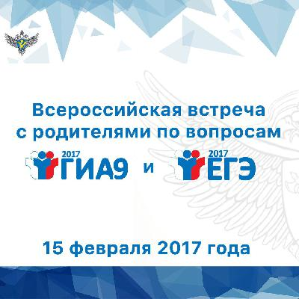

15 февраля в 11.00 по московскому времени руководитель Федеральной службы по надзору в сфере образования и науки Сергей Кравцов в Ситуационно-информационном центре ведомства проведет Всероссийскую встречу с родителями по вопросам проведения государственной итоговой аттестации по программам основного общего и среднего общего образования в 2017 году.
Руководитель и специалисты Рособрнадзора ответят на вопросы родителей, касающиеся организации и проведения ГИА-9 и ЕГЭ в 2017 году, содержания контрольных измерительных материалов ГИА-9 и ГИА-11, особенностей проведения государственной итоговой аттестации для выпускников школ с ограниченными возможностями здоровья, минимального количества баллов ЕГЭ для получения аттестата и поступления в вузы.
В настоящее время уже принимаются вопросы по электронной почте ege@obrnadzor.gov.ru и на странице Рособрнадзора в социальных сетях.
Во время мероприятия на официальном канале Youtube Рособрнадзора из Ситуационно-информационного центра будет вестись on-line трансляция.

